页面总体布局样例

1.上下布局

图 1上下布局

2.上左右布局
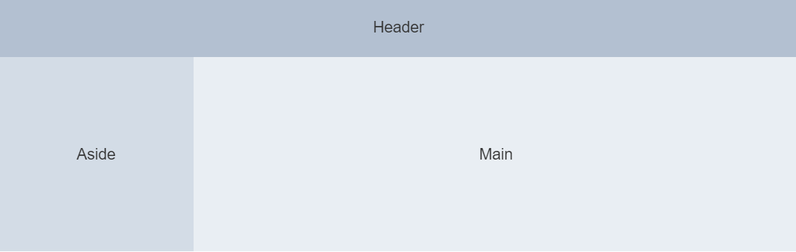
图 2上-左右布局

3.左上下布局
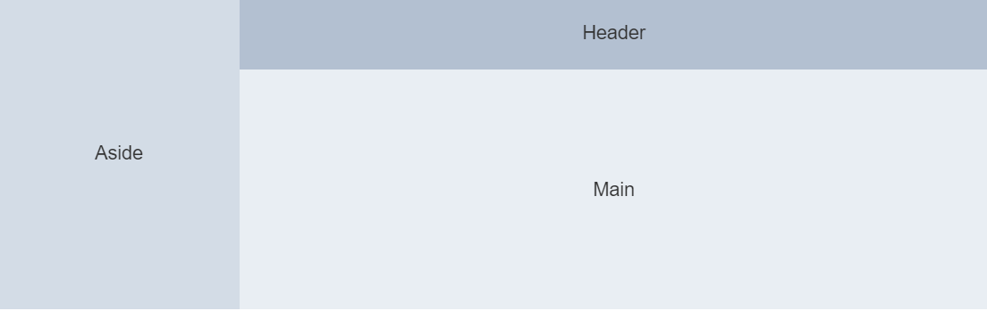
图 3左上下布局

- 页面总体布局
页面总体布局也就决定了整个平台的总体布局分割,比如上下布局,左右布局，左上下布局，抽屉布局等，页面总体布局决定系统功能菜单，标题以及常用功能的摆放位置。系统主要功能实现回体现在Main区域中。
- 页面总体配色需要UI设计出几款比较搭配的颜色主题，做到可配置，可灵活替换。
- 系统公用组件比如菜单栏，登录，登出，用户信息展示，业务信息展示模块布局确定。
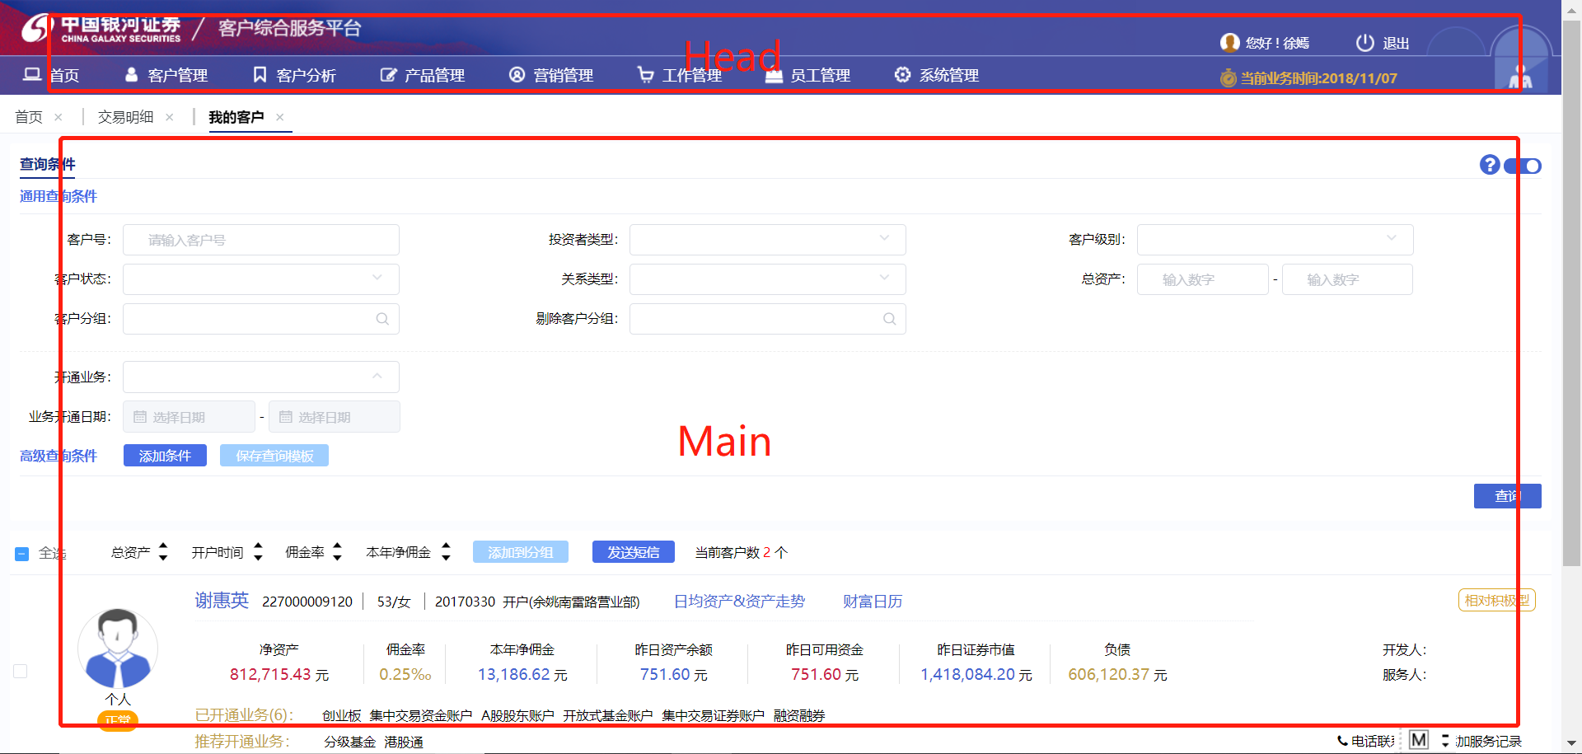
图 4零售页面总体布局

页面布局划分
- 总体布局

- 局部布局

- 组件内布局

- 组件样式

开发流转流程
- 产品经理构建原型图。
项目经理总结需求，根据需求设计出页面原型。
- UI设计绘制对应的UI图。
UI根据前端原型设计出对应的UI图。
- 开发根据UI原型和UI在各自的平台上完成功能。

前端开发流程和规范
- 设计统一的UI KIT
  - 各个独立页面的重复组件(下拉框，提示框，进度条等)不需要反复标记尺寸和样式 需要统一设计。
  - Web前端构建统一的CSS样式表
    - 表单类:按钮，输入框，下拉框，时间选择器，按钮等。
    - 插件类:弹窗，信息条，提示框以及自定义组件等
  - 创建辅助类样式
    - 文字对齐方式，文字颜色，输入框缩进数量等。
    - 背景色，边框颜色，阴影等。
    - 布局方式 表单布局，表格和操作按钮布局，查询条件布局等。
  - 使用统一的图标库。
  - 样式书写规范
    - 不要使用ID选择器。(限制样式重用性和灵活性)
    - 不要使用标签选择器。(影响渲染效率)
    - 样式层级不宜过长，最好不超过三层。层级过多时可以考虑新增一个样式表。
- 开发流程
  - 页面样式确定和样例开发，完成样例页面开发和统一样式表的设计和开发。
  - 各个单独应用页面根据样例页面完成单页面应用的开发,开发过程中逐步完善和丰富样式表。
  - 遇到特殊需求需要单独定义样式表，并标明使用方法和使用的地方。
  - 组件样式根据用户需求变更:需要根据现有的组件样式以及用户想要的样式分析需要修改的样式统一修改。

